## 项目规范说明文档

**1、总流程**  
 医院管理系统是管理医院信息的一种重要工具，一个能够完善的医院管理系统需要提供7个功能模块，分别是病人信息管理模块、医生信息管理模块、科室信息管理模块、处方项目价格模块、收费管理模块、就医档案信息管理模块，以及系统维护模块。其中各功能模块的具体说明如下。

病人类别管理系统模块：该模块主要负责管理病人的信息，如病人编号、病人名称、出生地，以及各种基本情况等信息。

医生信息管理模块：该模块主要负责管理医生的基本信息，如医生编号、医生名称、所属科室，以及各种基本情况等信息。

科室信息管理模块：该模块主要负责医院科室的信息，如科室编号、科室名称、科室主任、科室电话号码等基本信息。

处方项目价格管理模块：该模块主要负责管理医院收费项目的基本情况表的信息，包括项目编码，项目名称，项目价格等的基本信息模块。

收费管理模块：该模块主要负责管理医院的收费信息，针对某一个病人的费用结算，包括收费的档案号，病人编号，收费金额等的结算功能模块。

系统维护模块：该模块主要负责管理医院系统的工作人员信息，包括用户管理和更改系统密码两个子模块。

医院管理系统的流程如图1-1所示：

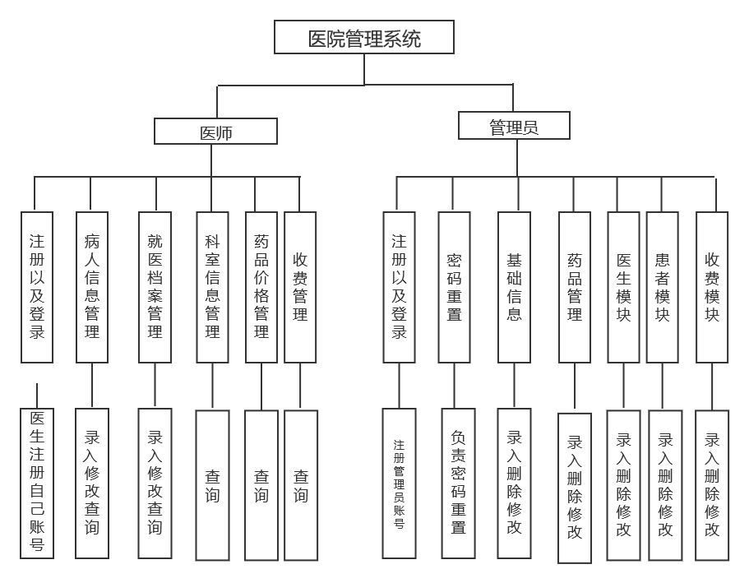

图1-1 总流程图

软件总功能图如图1-2所示：



图1-2 总功能图

1. **数据库设计**

根据设计好的各实体E-R图创建数据的逻辑结构，数据库各表的结构如下。 医生信息表用来储存所有的医生信息，包括医生编号、医生姓名、医生性别、医生年龄、医生职称、医生学历、医生所属科室名称、医生籍贯、医生入职时间、医生联系电话、医生系统登录密码11个字段。该表的结构如表2-1所示：

|  |  |  |  |  |  |
| --- | --- | --- | --- | --- | --- |
| 字段名 | 描述 | 数据类型 | 长度 | 是否键 | 允许空 |
| DrId | 医生编号 | Char | 4 | PK | 否 |
| DrName | 医生姓名 | varchar | 20 |  | 否 |
| DrSex | 医生性别 | Char | 2 |  | 否 |
| DrAge | 医生年龄 | smallint |  |  | 否 |
| DrPos | 医生职称 | varchar | 10 |  | 否 |
| DrEdu | 医生学历 | Varchar | 6 |  | 否 |
| DeptName | 医生所属科室名称 | varchar | 20 | FK | 否 |
| DrNative | 医生籍贯 | Varchar | 20 |  | 否 |
| DrDate | 医生入职时间 | data |  |  | 否 |
| DrPhone | 医生联系电话 | Char | 11 |  | 否 |
| Password | 系统密码 | Varchar | 8 |  | 否 |

表2-1医生信息表

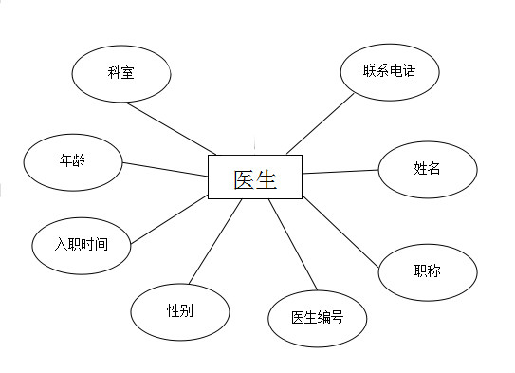

图2-2医生信息实体E-R图

（2）科室信息表用来储存所有的科室信息，包括科室编号、科室名称、科室主管医生、科室电话4个字段。该表的结构如表2-3所示：

|  |  |  |  |  |  |
| --- | --- | --- | --- | --- | --- |
| 字段名 | 描述 | 数据类型 | 长度 | 是否键 | 允许空 |
| DeptNo | 科室编号 | char | 3 |  | 否 |
| DeptName | 科室名 | Varchar | 20 | PK | 否 |
| DrName | 主管医生姓名 | Varchar | 20 |  | 是 |
| DeptPhone | 科室电话 | char | 8 |  | 否 |

表2.3科室信息表

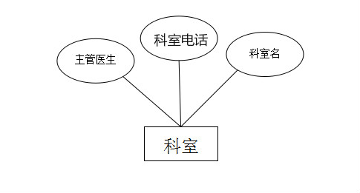

图2-4科室信息实体E-R图

（3）病人信息表用来存储所有的病人信息，包括病人编号、病人姓名、病人性别、病人出生年月、病人年龄、病人出生地、病人籍贯、病人预交费用、病人是否住院、住院时间10个字段。该表的结构如表2-5所示：

|  |  |  |  |  |  |
| --- | --- | --- | --- | --- | --- |
| 字段名 | 描述 | 数据类型 | 长度 | 是否键 | 允许空 |
| PaId | 病人ID | Varchar | 18 | PK | 否 |
| PaName | 病人姓名 | varchar | 20 |  | 否 |
| PaBir | 病人出生年月 | Date |  |  | 否 |
| PaSex | 病人性别 | char | 2 |  | 否 |
| PaAge | 年龄 | Smallint |  |  | 否 |
| PaPlace | 病人出生地 | varchar | 20 |  | 是 |
| PaNative | 病人籍贯 | Varchar | 20 |  | 是 |
| PaCost | 病人预交费用 | Int |  |  | 是 |
| PaYN | 病人是否住院 | Char | 2 |  | 否 |
| PaIn | 住院时间 | Date |  |  | 是 |

表2-5病人信息表

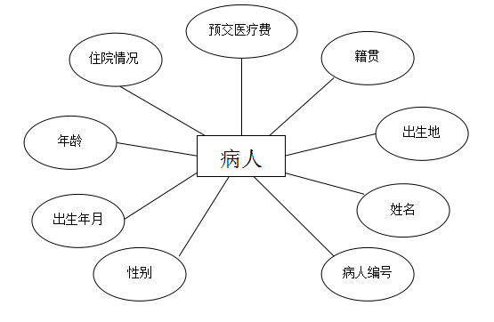

图2-5病人信息实体E-R图

（4）就医档案信息表用来保存就医档案信息，包括档案编号、病人姓名、主治医生编号、主治医生姓名、就医时间、就医科别、病因、处方8个字段。该表的结构如表2-6所示：

|  |  |  |  |  |  |
| --- | --- | --- | --- | --- | --- |
| 字段名 | 描述 | 数据类型 | 长度 | 是否键 | 允许空 |
| MrId | 档案编号 | varchar | 14 | PK,FK | 否 |
| PaId | 病人编号 | Varchar | 18 |  | 否 |
| PaName | 病人姓名 | varchar | 20 |  | 否 |
| DrId | 主治医生编号 | varchar | 6 | FK | 否 |
| DrName | 主治医生姓名 | varchar | 20 |  | 否 |
| Fdate | 就医时间 | date |  |  | 否 |
| DeptName | 就医科别 | varChar | 20 |  | 否 |
| Freason | 病因 | Text |  |  | 否 |
| Frecipe | 处方 | text |  |  | 否 |

表2-6就医档案信息表

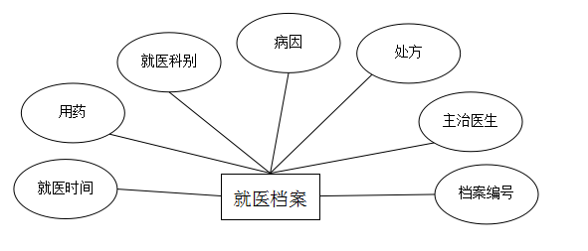

图2-7就医档案信息实体E-R图

（5）收费信息表用来保存所有病人缴费信息，包括档案编号、病人编号、病人姓名、病人就医科室、用药费用、治疗费用，检查费用，挂号费，处置费，化验费，总费用，收费时间、类别11个字段。该表的结构如表2-8所示：

|  |  |  |  |  |  |
| --- | --- | --- | --- | --- | --- |
| 字段名 | 描述 | 数据类型 | 长度 | 是否键 | 允许空 |
| MrId | 档案单编号 | varChar | 14 | FK | 否 |
| PaID | 病人编号 | Varchar | 18 |  |  |
| PaName | 病人姓名 | varchar | 20 |  | 否 |
| DeptName | 病人就医科室 | char | 6 | FK | 否 |
| Drugfee | 用药费用 | Float |  |  | 否 |
| tearmentfee | 治疗费用 | Float |  |  | 否 |
| checkfee | 检查费用 | Float |  |  | 否 |
| registrationfee | 挂号费 | Float |  |  | 否 |
| disposalfee | 处置费 | Float |  |  | 否 |
| assayfee | 化验费 | Float |  |  | 否 |
| Sum1 | 总费用 | Float |  |  | 否 |
| Time | 收费时间 | Date |  |  | 否 |

表2.8收费信息表

（6） 价格信息表用来保存所有药物及化验价格信息，包括项目编号、项目名称、项目价格、项目类别4个字段。该表的结构如表2-9所示：

|  |  |  |  |  |  |
| --- | --- | --- | --- | --- | --- |
| 字段名 | 描述 | 数据类型 | 长度 | 是否键 | 允许空 |
| PeNo | 项目编码 | varchar | 8 | PK | 否 |
| PeName | 项目名称 | varchar | 20 |  | 否 |
| PePrice | 项目价格 | int |  |  | 否 |
| PeUnit | 项目单位 | Varchar | 6 |  | 否 |
| PeClass | 项目类别 | varchar | 10 |  | 否 |

表2-9价格信息表

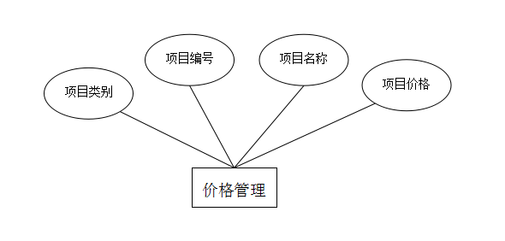

图2-10价格信息实体E-R图

（7）处方信息表是医生为病人开的处方，包括一些检查，诊疗等项目，以及用药情况的表该表的结构如表2-11所示；

|  |  |  |  |  |  |
| --- | --- | --- | --- | --- | --- |
| 字段名 | 描述 | 数据类型 | 长度 | 是否键 | 允许空 |
| PeNo | 项目编码 | varchar | 8 | PK | 否 |
| PeName | 项目名称 | varchar | 20 |  | 否 |
| PePrice | 项目价格 | Float |  |  | 否 |
| PeNumber | 数量 | int |  |  | 否 |
| PeUnit | 项目单位 | Varchar | 6 |  | 否 |
| PeClass | 项目类别 | varchar | 10 |  | 否 |
| MrId | 档案编号 | varchar( | 18 | PK | 否 |

表2-11处方信息表

（8）系统管理员表，是用来管理整个系统的所有信息该表的结构如表2-12所示；

|  |  |  |  |  |  |
| --- | --- | --- | --- | --- | --- |
| 字段名 | 描述 | 数据类型 | 长度 | 是否键 | 允许空 |
| ManagerID | 管理员登录帐号 | varchar | 8 | PK | 否 |
| ManagerName | 管理员登录名称 | varchar | 20 |  | 否 |
| MaPassWord | 管理员登录密码 | Varchar | 20 |  | 否 |

表2-12处方信息表

**3、运行环境**

## 3.1 硬件环境

本系统需要的硬件环境如下：

操作系统：Windows 10

RAM：8GB或以上

## 3.2 测试环境

Eclipse,MY SQL

## 3.3 软件环境

本系统运行所需要的软件环境为：

操作系统：Windows 7及以上

语言软件：Eclipse

数据库：MY SQL

**4、软件维护**

对软件进行维护，是为了通过必要的维护工作使得系统能够持久的满足用户的需要。本系统的维护将从以下四个方面进行：

## 4.1改正性维护

该整形维护是指在软件交付使用后，因开发时测试的不彻底、不完全，必然会有部分隐藏的错误遗留到运行阶段。这些隐藏下来的错误在某些特定的使用环境下就会暴露出来。为了识别和纠正软件错误、改正软件性能上的缺陷、排除实施中的误使用，应当进行的诊断和改正错误的过程就叫做改正性维护。

## 4.2适应性维护

是指在使用过程中，外部环境，如新的硬件或者软件配置等，以及数据环境，如数据库、数据格式、数据输入/输出方式、数据存储介质等可能发生变化时岁软件进行的维护。

## 4.3完善性维护

是指在软件的使用过程中，用户往往会对软件提出新的功能与性能要求。为满求了足这些要求，需要修改或再开发软件，以扩充软件功能、增强软件性能、改进加工效率、提高软件的可维护性。

## 4.4预防性维护

采用先进的软件采用先进的软件工程方法对需要维护的软件或软件中的某一部分进行设计、编制和测试。

通过使用以上维护方式，从而使得软件能够更好的使用，同时更进一步提高工作效率。